KONU: 91. Yaşgününde de Rotamız Boğaziçi,
Pusulamız Cumhuriyet!
Cumhuriyet'imizin 91. yaşgünü, “Armada Gezi Teknesi”yle Boğaziçi Köprüsü havai fişek gösterilerine yapılacak deniz turunda kutlanacak. Yerinizi şimdiden ayırtmayı unutmayın!
Program - 29 Ekim 2014*
18.00 Armada Otel’de buluşma
18.30 Boğaziçi Köprüsü önlerine hareket
19.00 Yiyecek ve içecek ikramı
19.45 Havai fişek, ses ve ışık gösterileri
20.30 Ahırkapı İskelesi’ne yanaşma
Katılım Ücreti: 95 TL (1 kişi - KDV dahildir.)
*Kutlama program ve saati İBB’nin web sitesinden ilan edeceği bilgiler ışığında güncellenecektir.

Görseller:
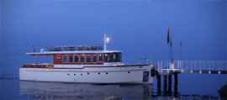
Armada Gezi Teknesi: 300 dpi, 4.1 MB
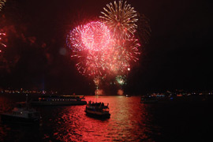
Havai Fişek Gösterisi: 300 dpi, 1.5 MB

